ტუბერკულოზით დაავადებულ პაციენტებში მკურნალობის წარმატებული გამოსავლების მიღწევის მიზნით, შედეგზე დაფუძნებული ფულადი წახალისების მოდელი

მოკლე აღწერა:

ინტერვენცია განხორციელდება როგორც, ზოგად სამედიცინო ქსელში ინტეგრირებული ტუბ.კაბინეტის (როდესაც ტუბერკულოზის კაბინეტი განთავსებულია პირველადი ჯანდაცვის სერვისის მიმწოდებელ ზოგად სამედიცინო ქსელში) ასევე, დამოუკიდებლად არსებული ტუბერკულოზის სპეციალიზებული სერვისის მიმწოდებელი დაწესებულების გუნდებზე.

ზოგად სამედიცინო ქსელში ინტეგრირებული მოდელის გუნდის შემადგენლობა: დაწესებულების მენეჯერი; ექიმი ფთიზიატრი/პულმონოლოგი; DOT ექთანი (ქალაქი/რაიონი) ან სოფლის ექთანი; ოჯახის ექიმი (ქალაქი/რაიონი) ან სოფლის ექიმი.

დამოუკიდებლად არსებული ტუბერკულოზის სპეციალიზებული სერვისის მიმწოდებელი დაწესებულების გუნდის შემადგენლობა: დაწესებულების მენეჯერი; ექიმი ფთიზიატრი/პულმონოლოგი; DOT ექთანი ან სოფლის ექთანი.

პაციენტზე ბონუსის მოცულობის გამოთვლის საფუძვლად აღებულია ტუბერკულოზის პროგრამის ამბულატორიული კომპონენტიდან (ვაუჩერი) მიღებული შემოსავლის 35% (სპეციალიზებული) და 45% (ინტეგრირებული) დაწესებულებებისთვის (სპეციალიზებული დაწესებულებისთვის აღებულია 35%, იმის გათვალისწინებით, რომ მათი პაციენტების რაოდენობა აღემატება ინტეგრირებული დაწესებულების პაციენტების რაოდენობას და მათი ფუნქცია შეზღუდულია ინტეგრირებული სერვისის მიწოდების კუთხით).

ასევე, ბონუსის მოცულობა გადანაწილდა ყველა რგოლზე ფუნქციური დატვირთვის გათვალისწინებით და დაცული იქნა შემდეგი პრინციპები:
- მედპერსონალის ტარიფი გათანაბრებულია ქალაქებსა და რაიონულ ცენტრებში;
- სოფლის ექიმის ტარიფი აღემატება ოჯახის ექიმის ტარიფს მოტივაციის გაზრდის მიზნით (ერთ ექიმზე სოფელში ტუბ პაციენტთა მცირე რაოდენობის გამო);
- სპეციალიზებულ მოდელში დაწესებულების და მენეჯერის წილი დაბალია ინტეგრირებულ მოდელთან შედარებით (სამუშაოს მოცულობიდან გამომდინარე).

ფულადი წახალისების ტარიფები:
ფულადი წახალისების (ბონუსის) მოცულობა 1 პაციენტზე თვეში (ლარი, დარიცხული)
დაწესებულების ტიპი | პაციენტი | ბონუსის მოცულობა | დაწესებულება | მენეჯერი | ფთიზიატრი | ოჯახის ექიმი | DOT ექთანი/ სოფლის ექთანი | სოფლის ექიმი
ინტეგრირებული | ქალაქი | 44.78 | 8,10 | 5,40 | 11,93 | 9,90 | 9,45
ინტეგრირებული | სოფელი | 49.88 | “—“ | “—“ | “—“ |  | “—“ | 15.00
სპეციალიზებული | ქალაქი | 27.88 | 4.00 | 2,5 | 11,93 |  | 9,45
სპეციალიზებული | სოფელი | 42.88 | “—“ | “—“ | “—“ |  | “—“ | 15.00

ფულადი წახალისების გადახდის ინდიკატორი:

ფულადი წახალისების გაცემას საფუძვლად უდევს მკურნალობაზე დამყოლობის ინდიკატორი, რომელიც ეფუძნება ყველა ამბულატორიული პაციენტის დღიური DOT-ის შესრულებას. ინდიკატორის შესრულებაზე ანგარიშგება განმახორციელებელთან (სსიპ სოციალური მომსახურების სააგენტო) ხდება კვარტალურად, ელექტრონული ანგარიშგებით. ფულადი წახალისების გადახდა განმახორციელებლის მიერ ხდება ასევე, კვარტალურად, ინდიკატორის შესრულების საფუძველზე.

- ფულადი წახალისების სრული მოცულობა გაიცემა დაწესებულების მიერ ინდიკატორის 85%-ით და მეტის შესრულების შემთხვევაში;
- ფულადი წახალისების მოცულობის 50% გაიცემა დაწესებულების მიერ ინდიკატორის 71-84 %-მდე შესრულების შემთხვევაში;
- ფულადი წახალისება არ გაიცემა დაწესებულების მიერ ინდიკატორის 70%-ით და ნაკლების შესრულების შემთხვევაში.

პროექტში ჩართული დაწესებულებები:

შერჩევის კრიტერიუმები:
- 2016 წლის კოჰორტაში ფილტვის ტუბერკულოზით (PTB) დაავადებულ პაციენტთა რაოდენობა აღემატება 20-ს;
- 2016 წლის ფილტვის ტუბერკულოზით დაავადებულ პაციენტთა კოჰორტაში DS-PTB წარმატებული მკურნალობის მაჩვენებელი <82%;

სულ შეირჩა 16 დაწესებულება (10 ინტეგრირებული და 6 სპეციალიზებული). რანდომიზაციის (შემთხვევითი შერჩევის) შემდეგ მათგან 8 ტუბ.კაბინეტი (5 ინტეგრირებული და 3 სპეციალიზებული) მოხვდება ინტერვენციის ჯგუფში და იგივე რაოდენობა - კონტროლის ჯგუფში (შესადარებლად აღებული სხვა 8 დაწესებულება).

N | რეგიონი | ტუბ. კაბინეტი | დაწესებულების ტიპი | DR-PTB პაციენტები  (2014 წ) | DS-PTB პაციენტები (2016 წ)
1 | აჭარა | ქობულეთი | ინტეგრირებული | 3 | 40
2 | იმერეთი | სამტრედია | ინტეგრირებული | 6 | 31
3 | კახეთი | ლაგოდეხი | ინტეგრირებული | 3 | 28
4 | კახეთი | თელავი | ინტეგრირებული | 1 | 21
5 | ქვემო ქართლი | გარდაბანი | ინტეგრირებული | 3 | 30
6 | ქვემო ქართლი | მარნეული | ინტეგრირებული | 3 | 60
7 | მცხეთა-მთიანეთი | დუშეთი | ინტეგრირებული | 1 | 20
8 | სამეგრელო-ზემო სვანეთი | სენაკი | ინტეგრირებული | 1 | 35
9 | სამეგრელო-ზემო სვანეთი | წალენჯიხა | ინტეგრირებული | 4 | 27
10 | შიდა ქართლი | გორი | ინტეგრირებული | 11 | 71
11 | აჭარა | ბათუმი | სპეციალიზირებული | 31 | 228
12 | იმერეთი | ქუთაისი | სპეციალიზირებული | 20 | 105
13 | სამეგრელო-ზემო სვანეთი | ფოთი | სპეციალიზირებული | 6 | 95
14 | სამეგრელო-ზემო სვანეთი | ზუგდიდი | სპეციალიზირებული | 38 | 158
15 | თბილისი | ცენტრის ამბულატორია | სპეციალიზირებული | 60 | 208
16 | თბილისი | დისპანსერი N2 | სპეციალიზირებული | 26 | 136

პრეტესტის დაწესებულებები ორი ინტეგრირებული დაწესებულება: საგარეჯოს ტუბ კაბინეტი; ლანჩხუთის ტუბ კაბინეტი.

პროექტის განხორციელების ვადები:

2018 წელი: ინტერვენციის პრეტესტირება 2 დაწესებულება 7 თვე (მაისი - ნოემბერი); ინტერვენცია 8 დაწესებულება 2 თვე (ოქტომბერი-ნოემბერი);
2019 წელი: ინტერვენცია 10 დაწესებულება 12 თვე (დეკემბერი-ნოემბერი);
2020 წელი: ინტერვენცია 10 დაწესებულება 10 თვე (დეკემბერი-სექტემბერი)

ბიუჯეტი:
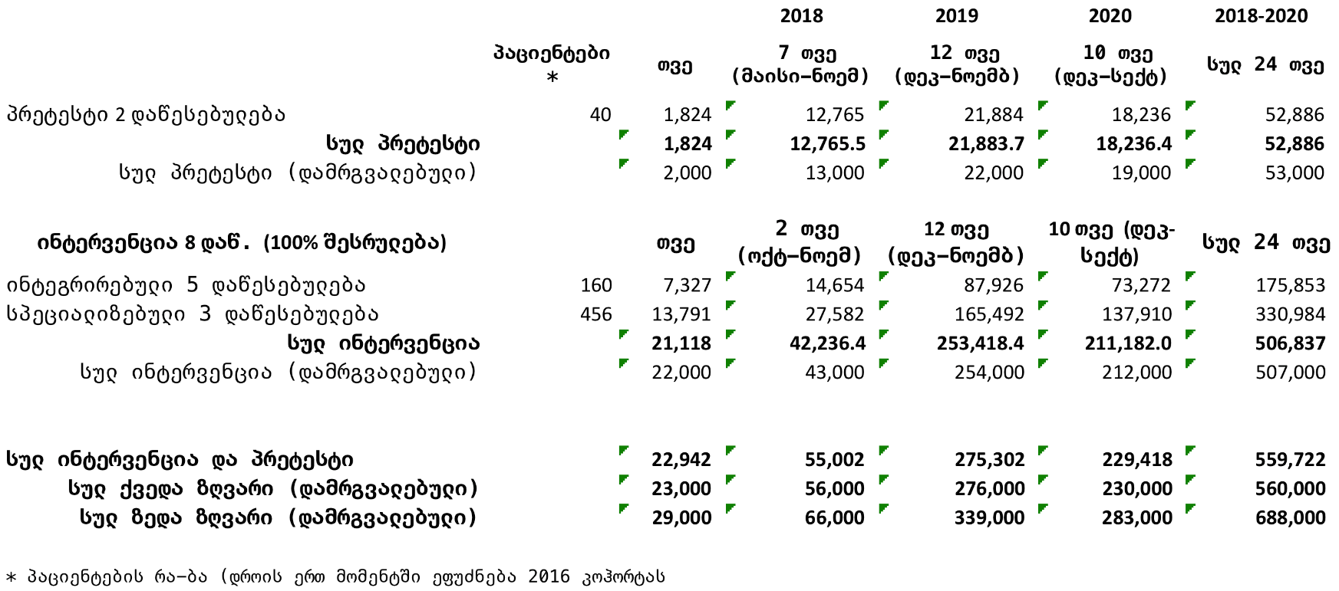
ვინაიდან ინტერვენციის დაწესებულებები ამ ეტაპისთვის ცნობილი არ არის, დიდი ზომის დასესებულებების ინტერვენციის ჯგუფში მოხვედრის გათვალისწინებით დათვლილია ბიუჯეტის ზედა ზღვარი.

კოორდინატორების შრომის ანაზღაურება

კოორდინატორი | 1 თვე |  | 2018 (7 თვე) | 2019 (12 თვე) | 2020 (10 თვე)
1 | 200 |  | 1400 | 2400 | 2000
10 | 2000 |  | 14000 | 24000 | 20000

ბიუჯეტი სულ:
2018 წელი: 55 002 + 14 000 = 69 002 ლარი;
2019 წელი: 275 302 + 24 000 = 299 302 ლარი;
2020 წელი: 229 418 + 20 000 = 249 418 ლარი.

SWOT
ძლიერი მხარე  - საქართველოში პირველად დაინერგება შედეგზე დაფუძნებული დაფინანსების მოდელი, რომელიც სერვისის ხარისხის გასაუმჯობესებლად არის შემოღებული რიგ ქვეყნებში (ყირგიზეთი, რუმინეთი, ჩინეთი);  - კოორდინაციის გაუმჯობესება პირველადი ჯანდაცვის სერვისებსა და ტუბერკულოზის მართვის სერვისებს შორის პირველადი ჯანდაცვის დონეზე;  - ინტეგრირებული გუნდი და პაციენტის ჩართულობა მკურნალობის პროცესში ხელს შეუწყობს პაციენტზე ორიენტირებული სერვისის მიწოდებას;  - პროვაიდერების მიერ შესრულებული სამუშაოს მუდმივი მონიტორინგი და წახალისების სისტემა აუმაღლებს მათ მოტივაციას გააუმჯობესონ მაჩვენებლები;  - ტუბერკულოზის სერვისების შენარჩუნებისადმი კერძო პროვაიდერების ინტერესის გაზრდა. | სუსტი მხარე  - პროექტის დასრულებისას დამდგარი შედეგი არ არის უტყუარი (ბონუსის მოცულობა განსაკუთრებით პაციენტების რაოდენობის შემცირების ფონზე, შესაძლოა არ აღმოჩნდეს წამახალისებელი მაჩვენებლების გასაუმჯობესებლად);  - ბონუსის დათვლის დროს გამოყენებული კოეფიციენტები პირობითია (სპეციალიზებულისთვის - 35% და ინტეგრირებულისთვის - 45%);  - არჩეულ დაწესებულებებში თუ არ გამოსწორდა მაჩვენებლები, ეს ნიშნავს რომ სახელმწიფო პროგრამის ბიუჯეტი არამიზნობრივად გაიხარჯა;  - აქტივობა გამოიწვევს პროგრამის ბიუჯეტის გაზრდას.
შესაძლებლობები  - დატრენინგებული პერსონალი;  - დაგროვებული გამოცდილება შექმნის შედეგზე დაფუძნებული დაფინანსების მოდელის დანერგვის პრეცენდენტს; | საფრთხეები  - TB ელექტრონული მოდული ამ ეტაპზე არ მუშაობს;  - აღნიშნული აქტივობა პროექტში არამონაწილე დაწესებულებისთვის არ გახდეს დემოტივატორი;  - ტუბერკულოზის შემთხვევაში შედეგზე დაფუძნებული დაფინანსების მოდელის წარუმატებლობის შემთხვევაში, შესაძლოა მოხდეს დისკრედიტაცია ზოგადად ასეთი მეთოდის გამოყენების მიმართ ჯანდაცვის სისტემაში;  - სააგენტოს დაემატება ფუნქცია-წამახალისებელი ბონუსის გადახდების ადმინისტრირება, მათ შორის გადამოწმება.

